Instytut Informatyki
Wydział Nauk Ścisłych i Technicznych
Uniwersytet Rzeszowski

Przedmiot:
Programowanie zespołowe

Podręcznik użytkownika projektu:
System do zarządzania kliniką stomatologiczną

Wykonał:
Zespół projektowy BORDOWI

Prowadzący: mgr inż. Adam Szczur
Rzeszów 2026

1. Wprowadzenie
DentFlow to nowoczesny system do zarządzania kliniką stomatologiczną. Aplikacja umożliwia:
- Zarządzanie kliniką i lokalizacjami
- Prowadzenie kartoteki pacjentów
- Rezerwację wizyt
- Zarządzanie grafikiem pracy (przerwy i blokady)
- Katalog usług wraz z cennikiem
- Powiadomienia w aplikacji oraz e-mail
- Generowanie raportów PDF

1.1 Wymagania
- Aplikacja mobilna: Android 8.0+
- Połączenie z internetem

1.2 Role użytkowników
Rola | Opis
OWNER | Właściciel kliniki - pełny dostęp do wszystkich funkcji
DENTIST | Dentysta - zarządzanie wizytami i pacjentami, podgląd gabinetów/katalogu/grafiku
RECEPTIONIST | Recepcjonista - zarządzanie wizytami i pacjentami, zarządzanie gabinetami, podgląd katalogu/grafiku
ASSISTANT | Asystent - tylko odczyt wizyt, pacjentów, gabinetów, katalogu, grafiku
PATIENT | Pacjent - podgląd wyłącznie własnych wizyt

2. Nawigacja
Aplikacja wykorzystuje dolny pasek nawigacyjny z następującymi zakładkami:
Nr | Etykieta | Opis
1 | Oferty | Przeglądanie dostępnych usług i rezerwacja wizyt
2 | Klinika | Panel zarządzania kliniką (tylko personel)
3 | Wizyty | Podgląd i zarządzanie wizytami
4 | Powiadomienia | Podgląd powiadomień
5 | Konto | Ustawienia konta i rejestracja kliniki
Uwaga: Zakładka „Klinika" jest widoczna tylko dla użytkowników personelu (właściciel, dentysta, recepcjonista, asystent), którzy mają przypisaną klinikę

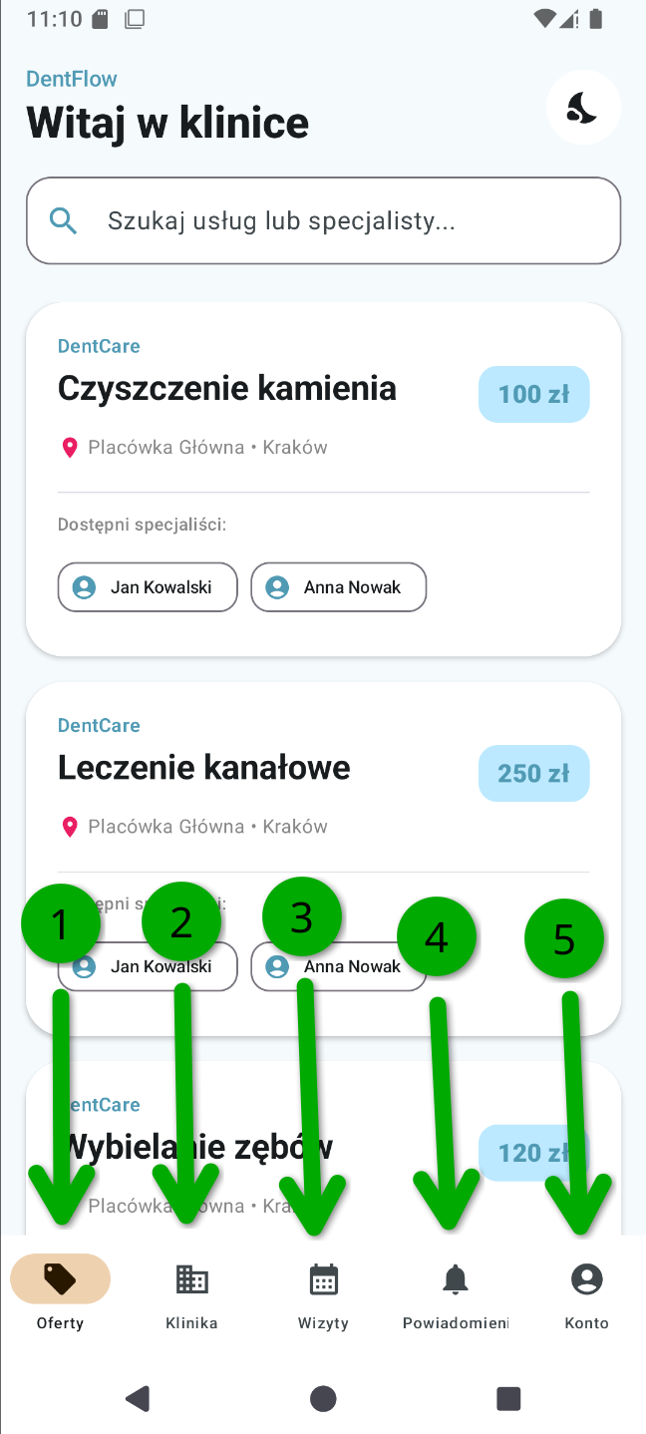.

3. Wygląd aplikacji i funkcjonalności

3.1 Logowanie do aplikacji
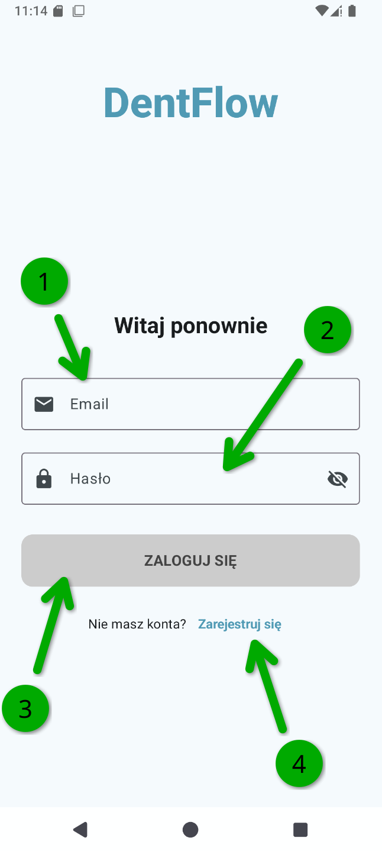Ekran logowania | 1. Pole e-mail - wpisz adres e-mail  2. Pole hasło - wpisz hasło do konta  3. Przycisk „ZALOGUJ SIĘ" - kliknij, aby zalogować się do aplikacji  4. Link „Zarejestruj się" - kliknij, aby przejść do rejestracji nowego konta

3.2 Rejestracja nowego konta
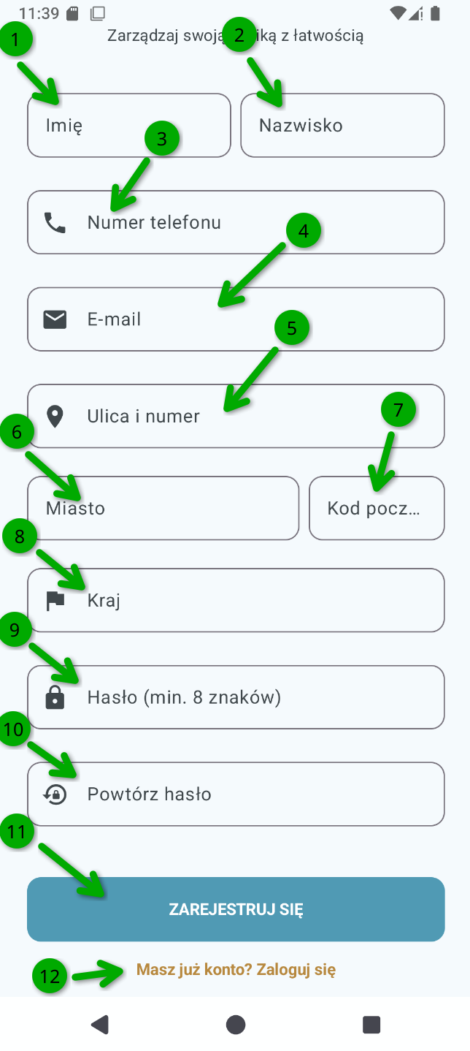  Ekran rejestracji | 1. Pole Imię - wpisz imię (wymagane)  2. Pole Nazwisko - wpisz nazwisko (wymagane)  3. Pole Numer telefonu - wpisz numer telefonu (wymagane)  4. Pole E-mail - wpisz adres e-mail (wymagane)  5. Pole Ulica i numer - wpisz ulicę i numer (wymagane)  6. Pole Miasto - wpisz miasto (wymagane)  7. Pole Kod pocztowy - wpisz kod pocztowy (wymagane)  8. Pole Kraj - wpisz kraj (wymagane)  9. Pole Hasło - wpisz hasło min. 8 znaków (wymagane)  10. Pole Powtórz hasło - powtórz hasło (wymagane)  11. Przycisk „ZAREJESTRUJ SIĘ" - kliknij, aby utworzyć konto  12. Link „Masz już konto? Zaloguj się" - powrót do logowania

3.3 Ekran główny (zakładka Oferty)
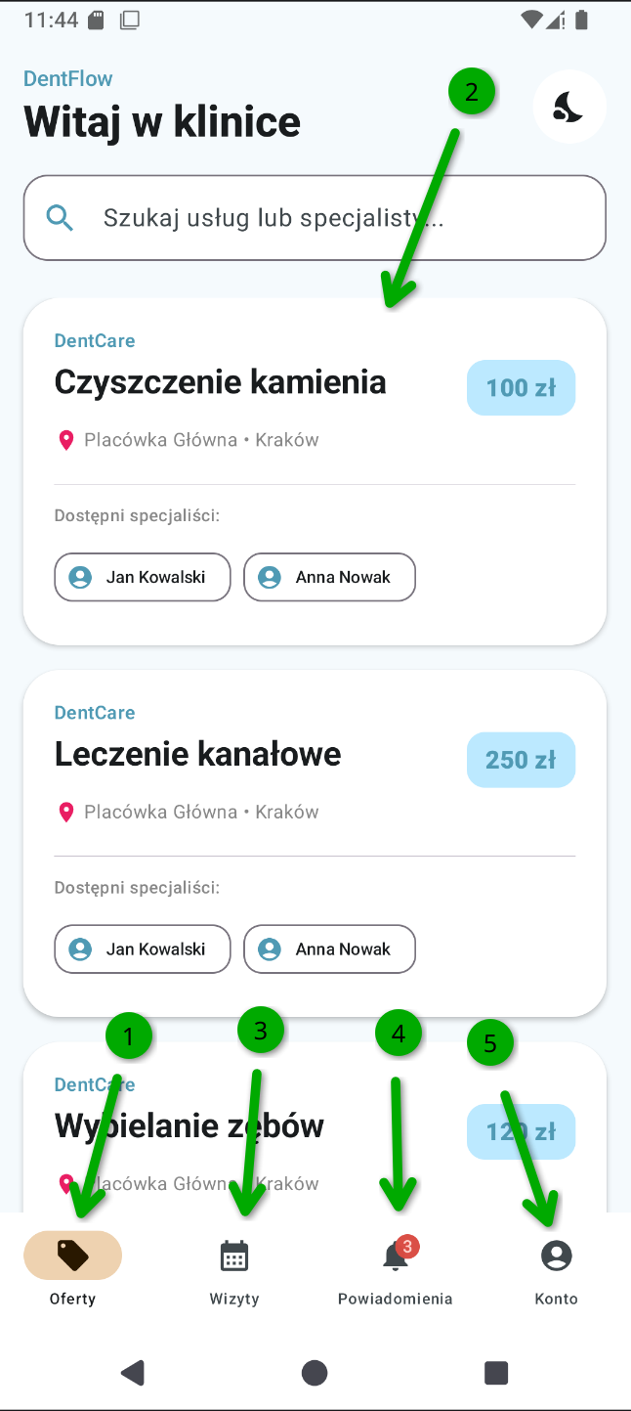Ekran ofert | 1. Zakładka Oferty - przeglądanie dostępnych usług i rezerwacja wizyt  2. Lista usług - kliknij usługę, aby zarezerwować wizytę  3. Zakładka Wizyty - podgląd i zarządzanie wizytami  4. Zakładka Powiadomienia - podgląd powiadomień  5. Zakładka Konto - ustawienia konta i rejestracja kliniki

3.4 Kalendarz wizyt
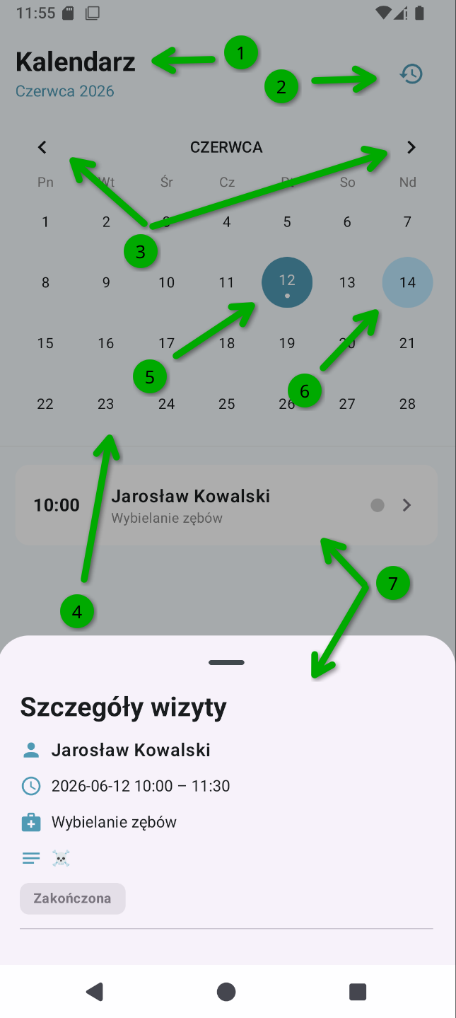Ekran wizyt | 1. Pasek tytułu - tytuł aktualnego widoku  2. Ikona przełączenia widoku - przełączaj między kalendarzem a historią  3. Nawigacja miesiąca - strzałki lewo/prawo do zmiany miesiąca  4. Siatka kalendarza - kliknij dzień, aby zobaczyć wizyty  5. Wybrany dzień - wizyty zaplanowane na wybrany dzień  6. Aktualny dzień – wizyty dzisiaj  7. Dolna zakładka Wizyty – informacje o wizycie po kliknięciu

3.5 Historia wizyt
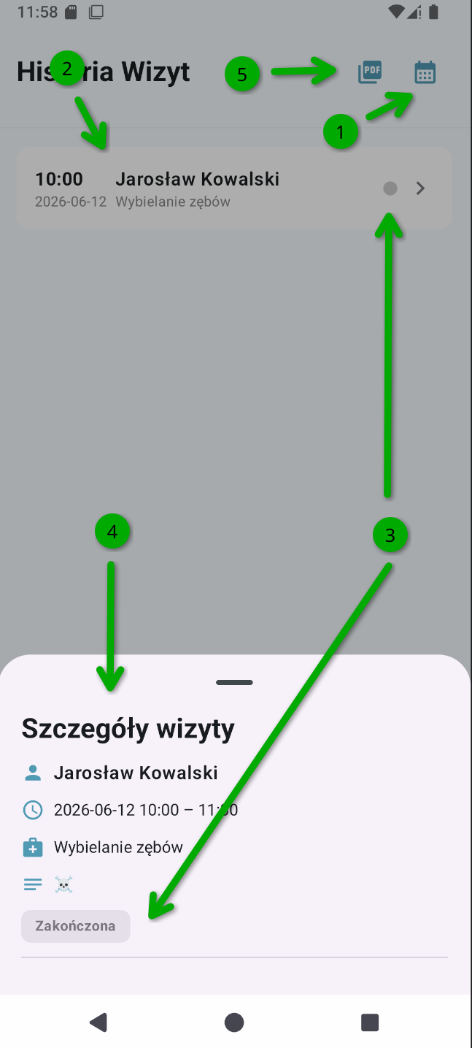Ekran historii wizyt | 1. Ikona przełączenia widoku - przełącz na tryb „Historia Wizyt"  2. Lista wizyt - posortowana lista minionych wizyt  3. Status wizyty - kolorowy etykiet statusu (SCHEDULED, CONFIRMED, COMPLETED, CANCELLED, NO_SHOW)  4. Szczegóły wizyty - data, godzina, lekarz, pacjent  5. Ikona PDF - pobierz raport wizyt jako PDF

3.6 Dodawanie nowej rezerwacji
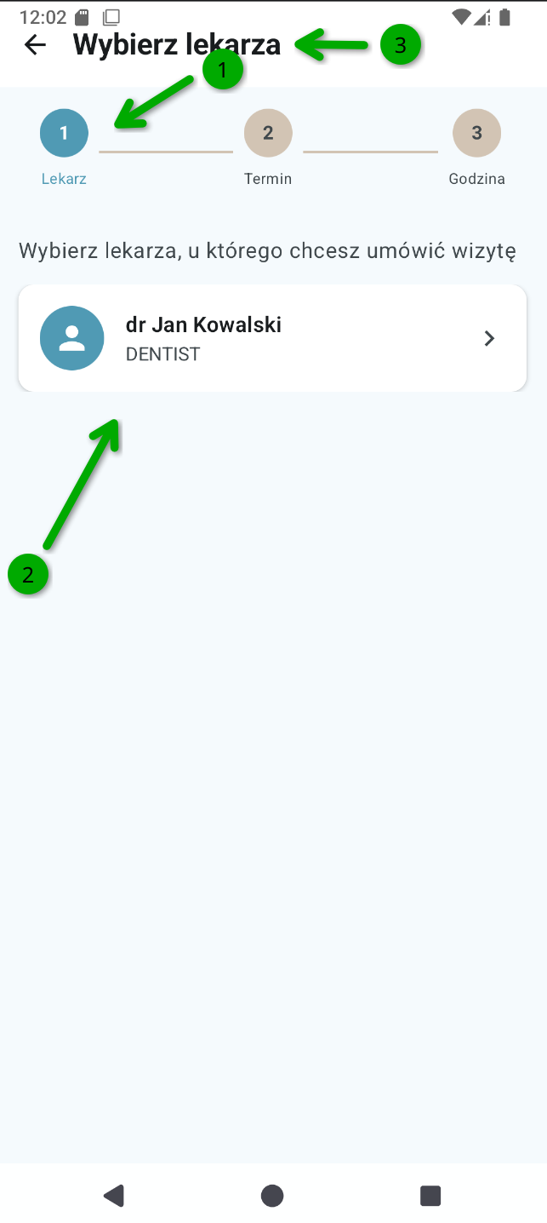Rezerwacja – krok 1/3 | 1. Tytuł kroku, wyświetla pracowników kliniki z rolą DENTIST  2. Lista lekarzy - kliknij dentystę, aby wybrać  3. Przycisk wstecz - powrót do poprzedniego kroku
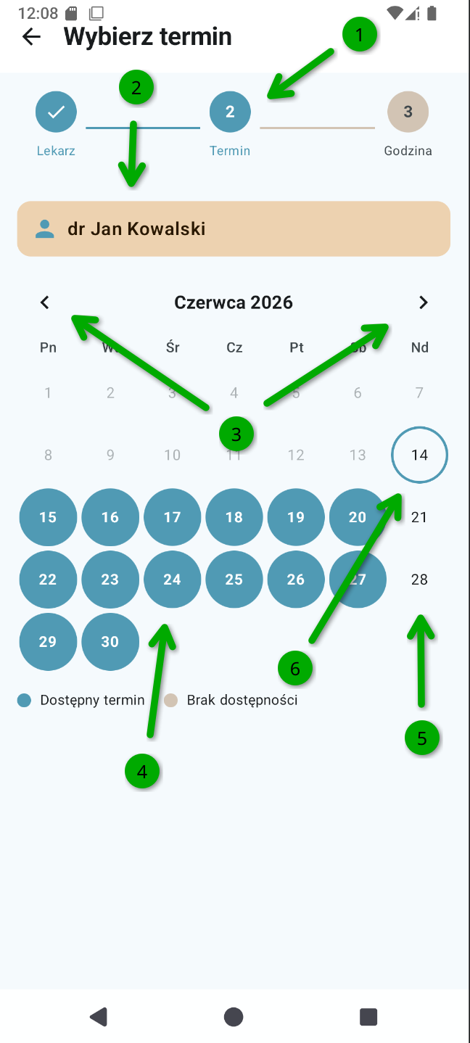Rezerwacja – krok 2/3 | 1. Tytuł kroku  2. Wybrany lekarz  3. Nawigacja miesiąca - strzałki do zmiany miesiąca  4. Lista terminów - kliknij godzinę, aby wybrać termin  5. Niedostępne terminy  6. Aktualny dzień
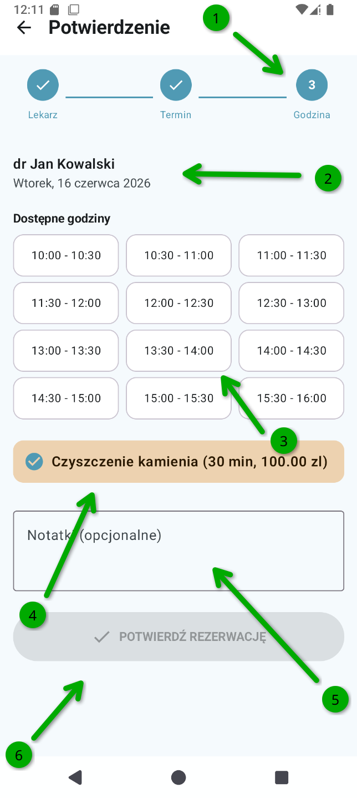Rezerwacja – krok 3/3 | 1. Tytuł kroku  2. Podsumowanie - lekarz, data  3. Dostępne godziny do rezerwacji  4. Wybrana usługa  5. Notatki do wizyty  6. Przycisk „Potwierdź" - kliknij, aby zarezerwować wizytę

3.7 Profil użytkownika
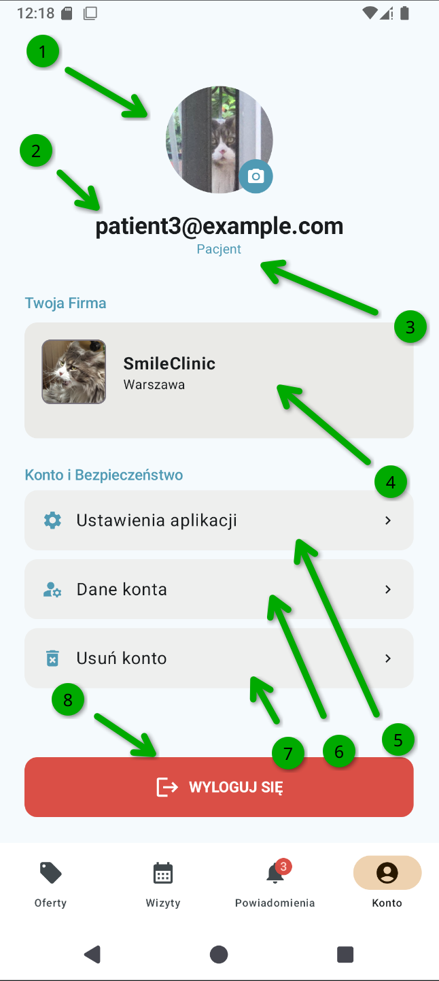Profil użytkownika | 1. Avatar - zdjęcie profilowe użytkownika  2. Adres e-mail powiązany z kontem  3. Typ konta  4. Przypisana klinika - nazwa kliniki (jeśli dotyczy)  5. Ustawienia aplikacji  6. Dane konta (edycja)  7. Usuwanie konta  8. Przycisk wylogowania

3.8 Ustawienia aplikacji
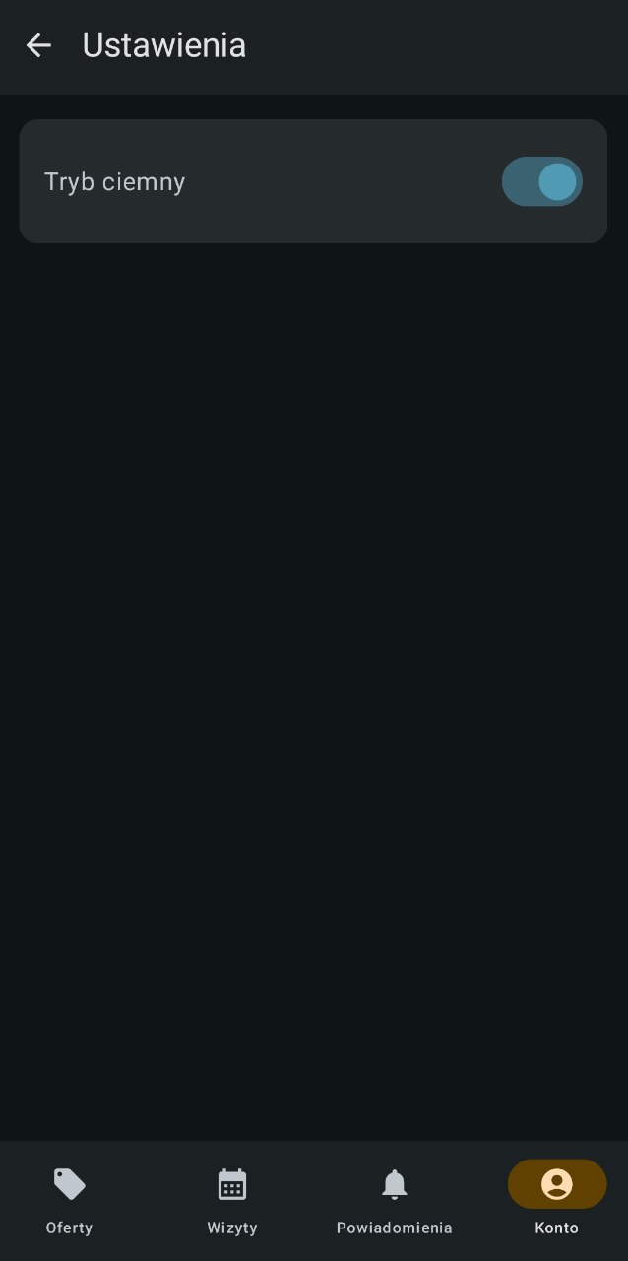Ustawienia aplikacji | 1. Przełącznik motywu - przełączaj między trybem jasnym a ciemnym

3.9 Edycja danych konta
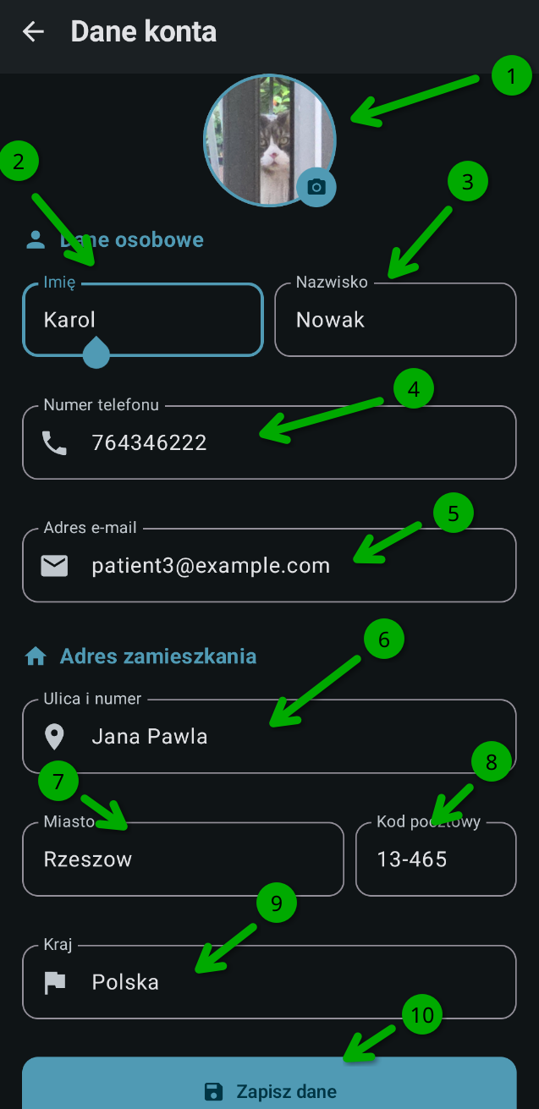Edycja kona | 1. Avata – możliwość zmiany  2. Pole Imię  3. Pole nazwisko  4. Numer telefonu  5. Adres e-mail  6. Ulica I numer  7. Miasto  8. Kod pocztowy  9. Kraj  10. Zapisanie nowych danych

3.9 Edycja danych konta - zmiana hasła
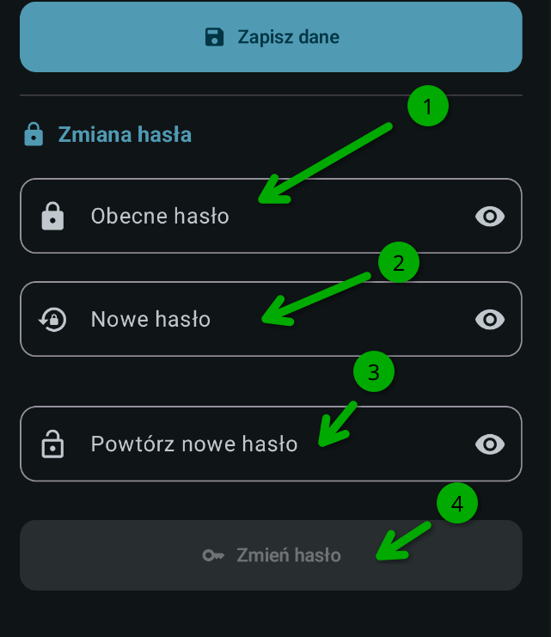Edycja konta – zmiana hasła | 1. Pole Aktualne hasło - wpisz aktualne hasło  2. Pole Nowe hasło - wpisz nowe hasło  3. Pole Powtórz nowe hasło - powtórz nowe hasło  4. Przycisk „Zmień hasło" - kliknij, aby zmienić hasło

3.10 Rejestracja kliniki
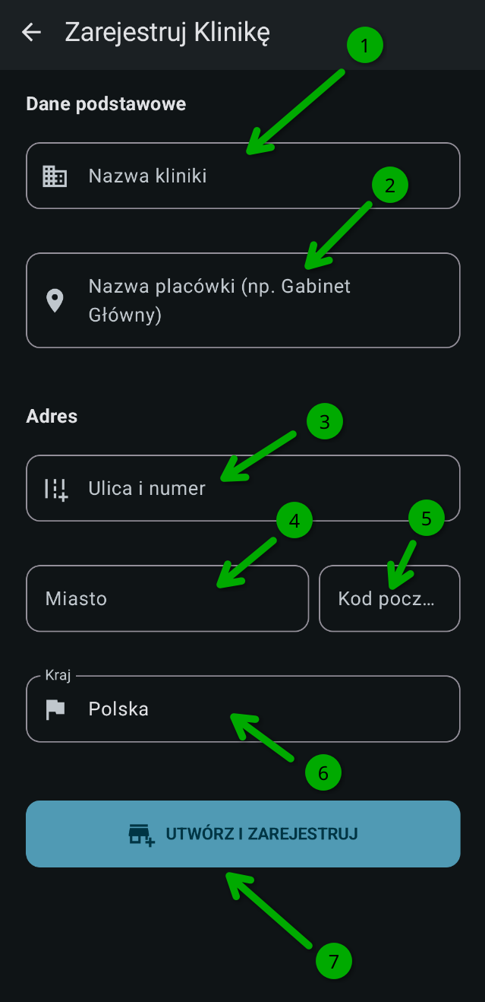Zakładanie kliniki | 1. Pole Nazwa kliniki - wpisz nazwę kliniki  2. Pole Nazwa placówki - wpisz nazwę placówki  3. Pole Ulica i numer - wpisz ulicę i numer  4. Pole Miasto - wpisz miasto  5. Pole Kod pocztowy - wpisz kod pocztowy  6. Pole Kraj - wpisz kraj  7. Przycisk „UTWÓRZ I ZAREJESTRUJ" - kliknij, aby utworzyć klinikę

3.11 Panel zarządzania kliniką
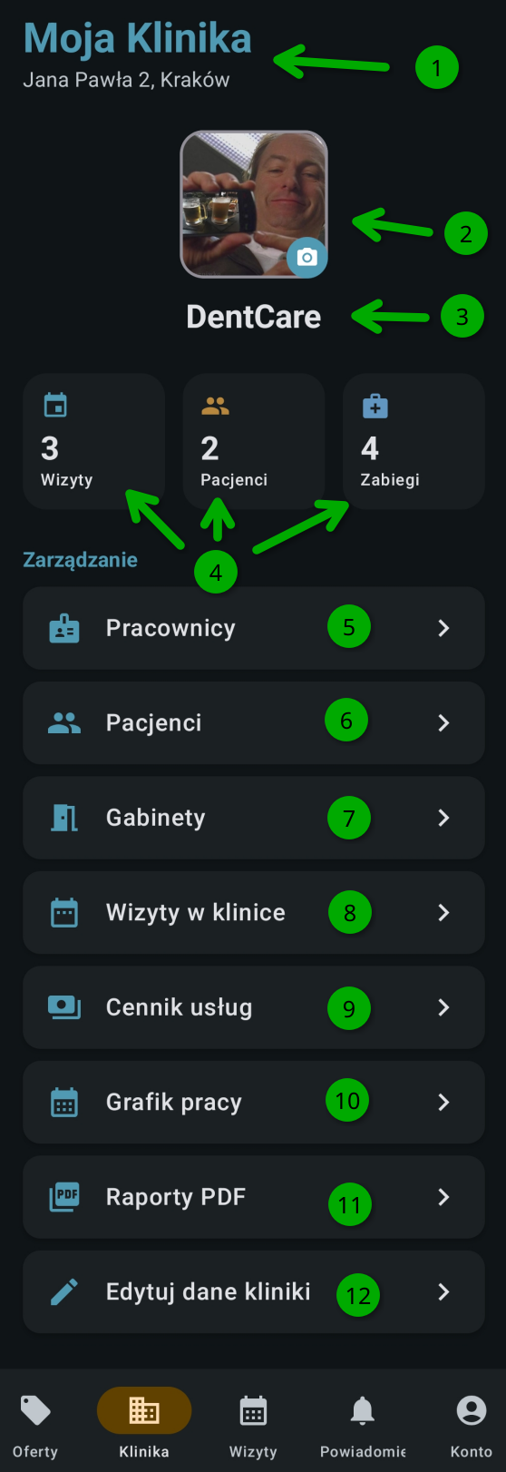Zarządzanie kliniką | 1. Lokalizacja kliniki  2. Awatar kliniki  3. Nazwa kliniki  4. Statystyki  5. Zakładka zarządzania pracownikami  6. Zakładka zarządzania pacjentami  7. Zakładka zarządzania gabinetami  8. Wizyty w klinice (potwierdzenie, anulowanie wizyt)  9. Usługi I ich ceny  10. Grafik pracy – dodawanie przerw  11. Raporty PDF  12. Edytowanie danych kliniki

3.12 Lista pracowników
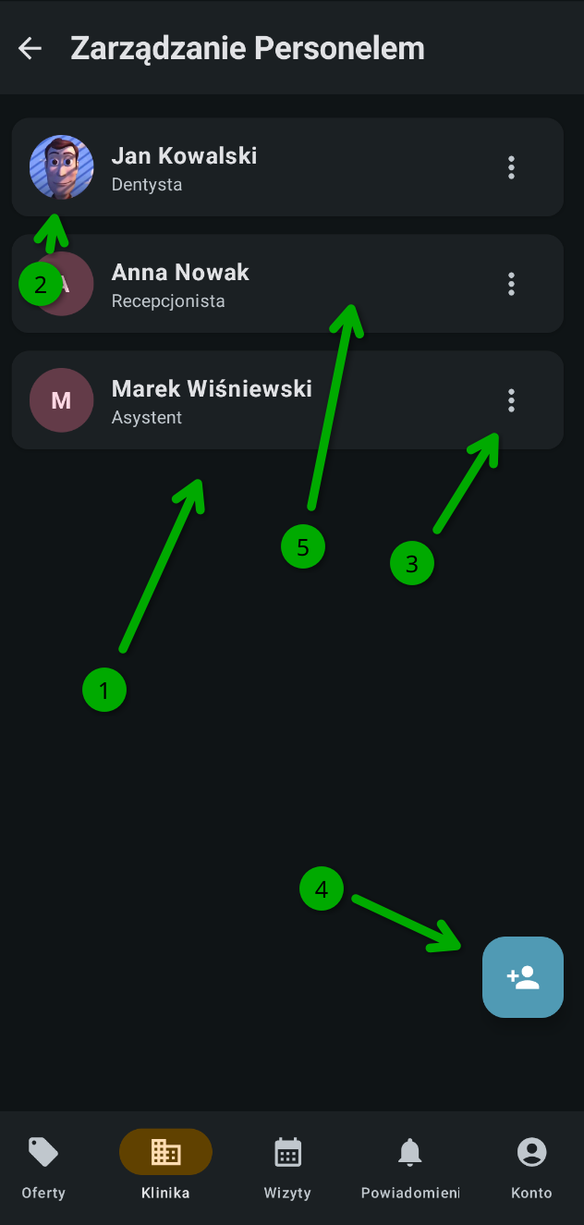  Zarządzanie pracownikami | 1. Lista pracowników – Imię, Nazwisko I rola  2. Avatar pracownika  3. Zarządzanie pracownikie (usunięcie z kliniki)  4. Dodanie nowego pracownika  5. Klikalna zakładka pracownika, po kliknięciu - zarządzanie godzinami pracy
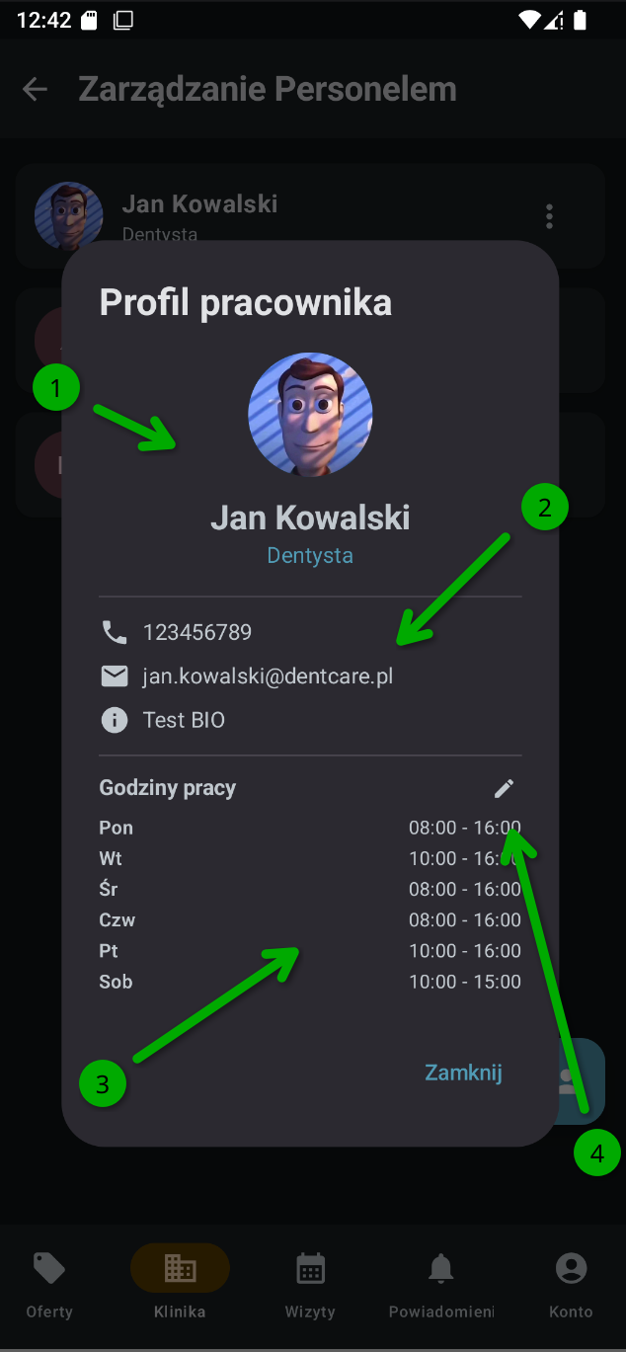Profil pracownika | 1. Informacje o pracowniku  2. Dane konaktowe i bio  3. Godziny pracy  4. Edycja godzin pracy
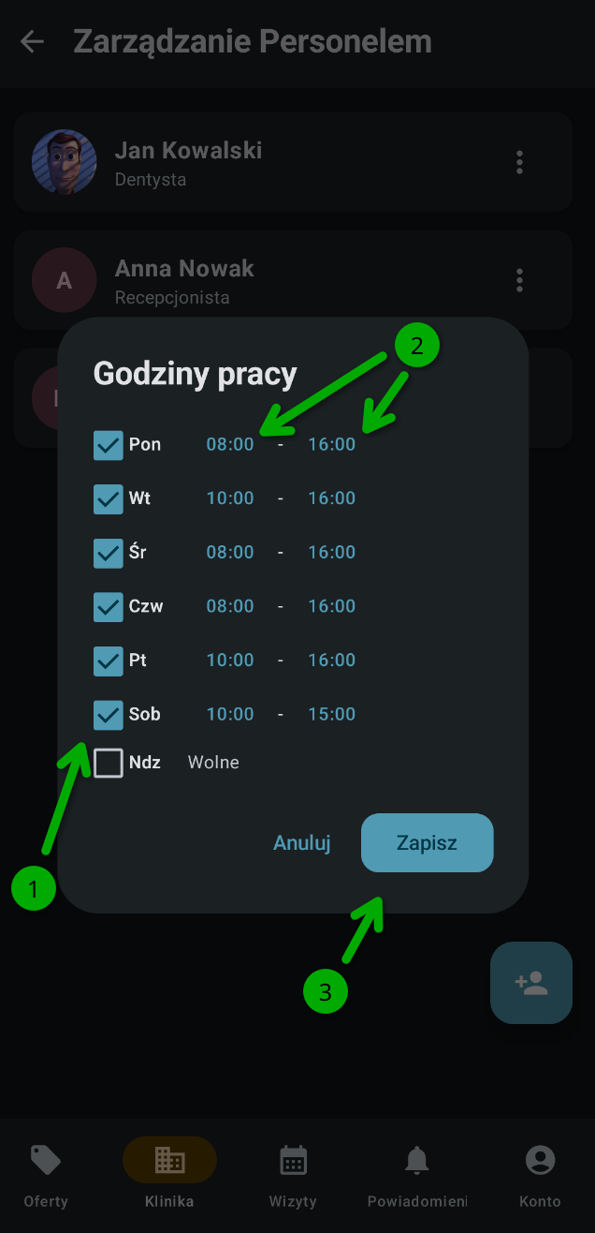Zarządzanie godzinami pracy | 1. Checklista dni, w których pracownik pracuje  2. Godzina od - do (można zmienić klikając na godzinę, domyślnie 08:00 - 16:00)  3. Zapisanie zmian

3.13 Dodawanie pracownika
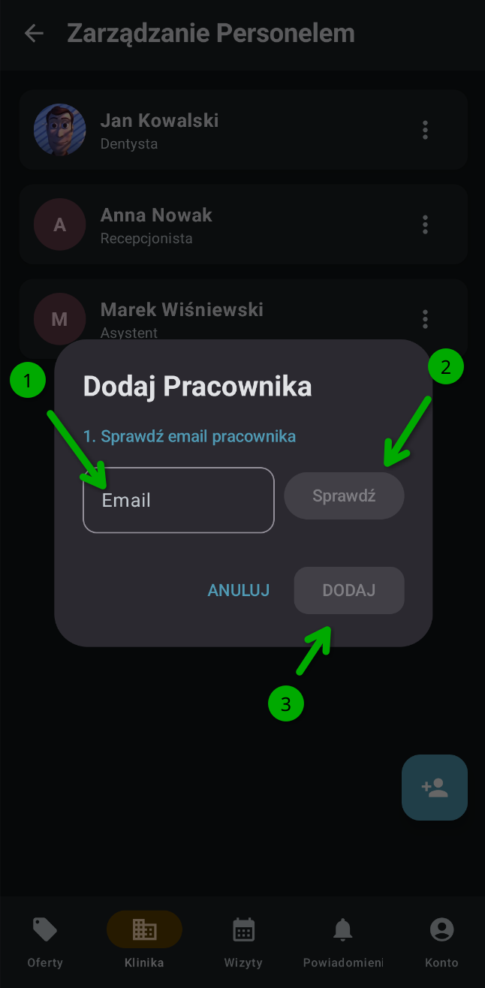Dodanie pacownika – czy konto istnieje | 1. Sprawdź email pracownika  2. Przycisk do sprawdzenia, czy takie konto istnieje  3. Kontynuowanie dodawania pracownika
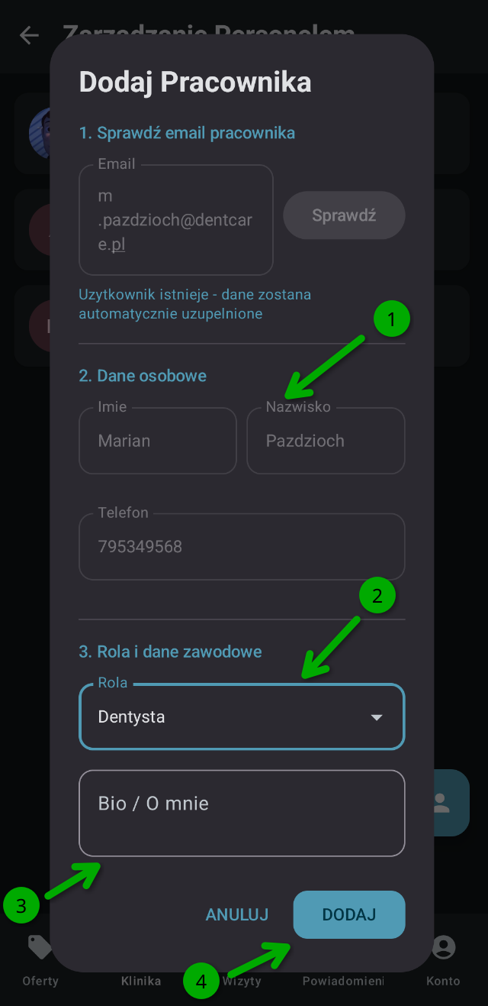Dodanie pracownika – konto istnieje | 1. Jeśli pracownik istnieje, jego dane są usupełnione automatycznie  2. Wybór roli z listy rozwijanej (Dentysta, Asystent, Recepcjonista)  3. Możliwość dodania Bio  4. Dodanie pracownika
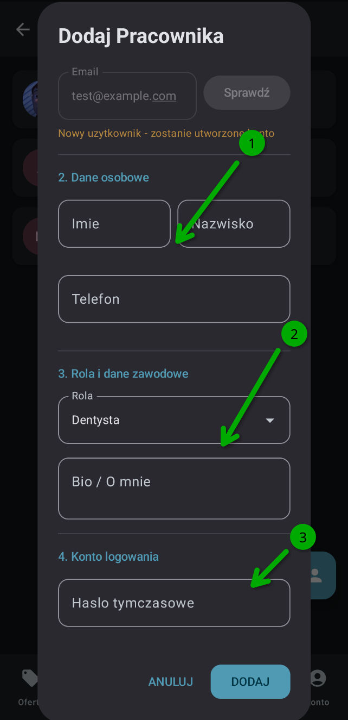Dodanie pracownika – konto nieistnieje | 1. Jeśli pracownik nie istnieje, jego dane są muszą być usupełnione  2. Wybór roli z listy rozwijanej (Dentysta, Asystent, Recepcjonista)  3. Dodanie pracownika

3.14 Edycja i usuwanie pracownika
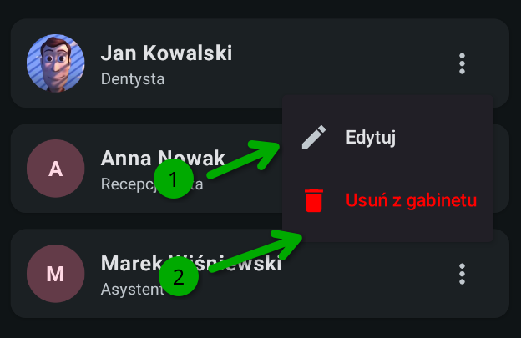[ Menu kontekstowe ] | 1. Menu kontekstowe (⋮) - kliknij na karcie pracownika  2. Opcja „Edytuj" - otwiera formularz edycji danych  3. Opcja „Usuń z gabinetu" - usuwa pracownika z kliniki

3.15 Lista pacjentów
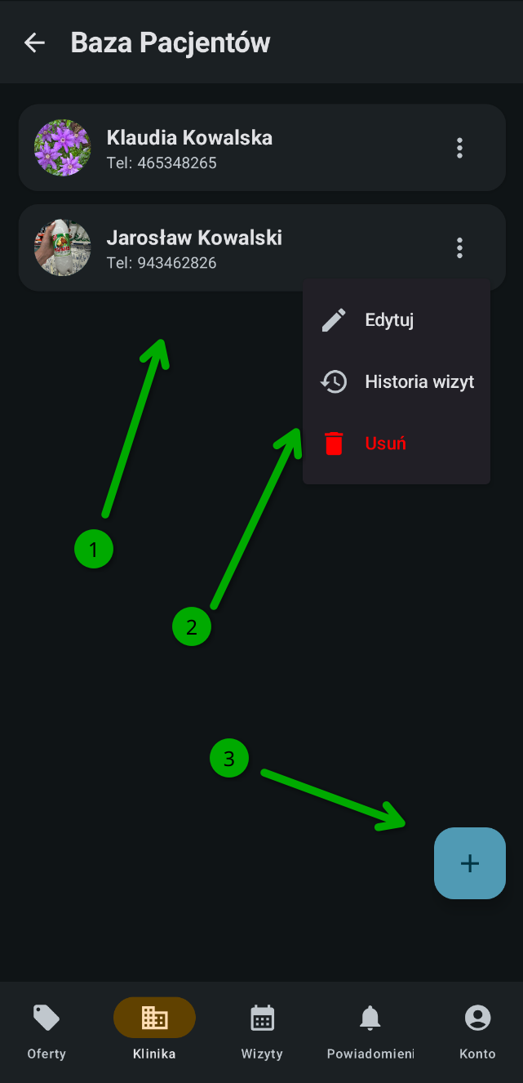Pacjenci | 1. Lista pacjentów - karty z imieniem, nazwiską, telefonem, PESEL  2. Menu kontekstowe (⋮) - opcje Edytuj / Historia wizyt / Usuń  3. Ikona „+" (FAB) - dodaj nowego pacjenta

3.16 Dodawanie pacjenta
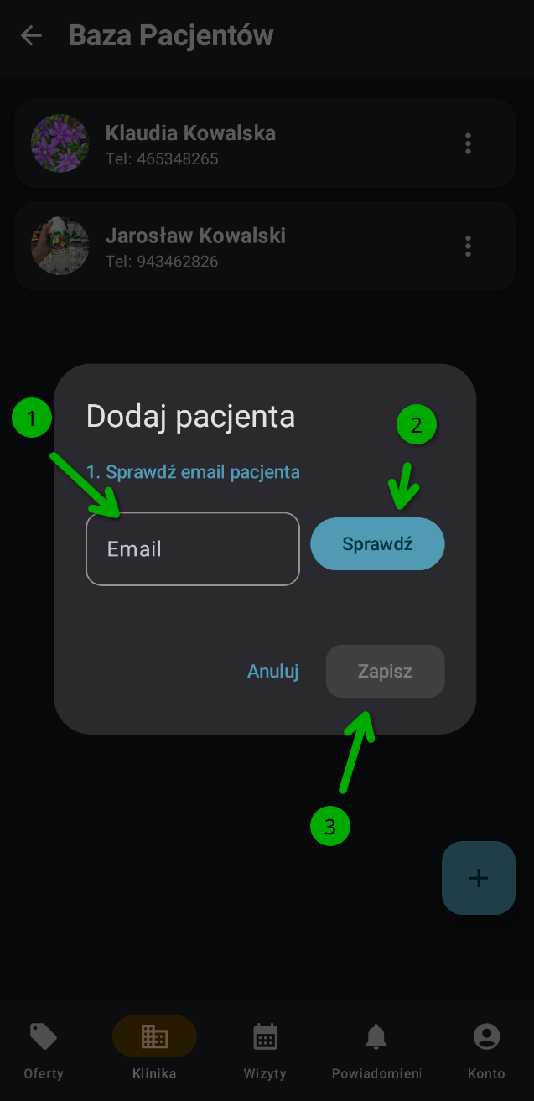Dodanie pacjenta – czy konto istnieje | 1. Sprawdź email pacjenta  2. Przycisk do sprawdzenia, czy takie konto istnieje  3. Kontynuowanie dodawania pacjenta
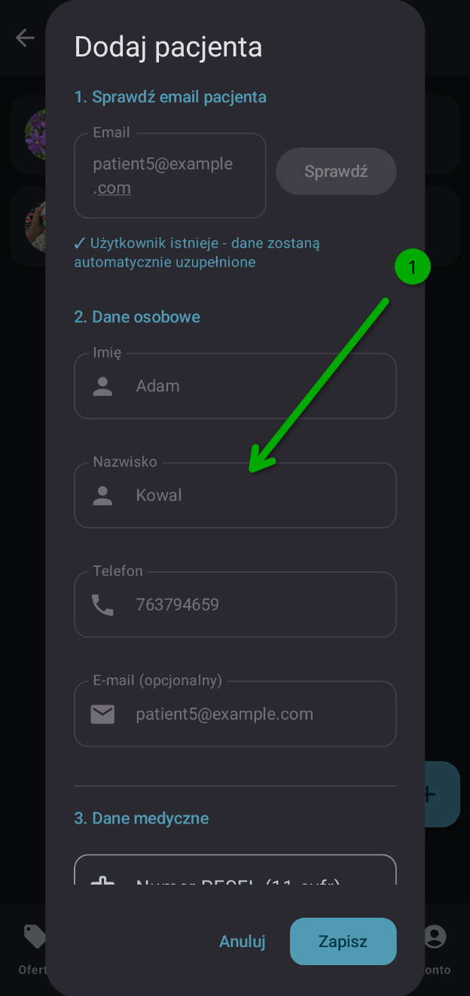Dodanie pacjenta – konto istnieje 1/2 | 1. Jeśli pacjent istnieje, jego dane są usupełnione automatycznie
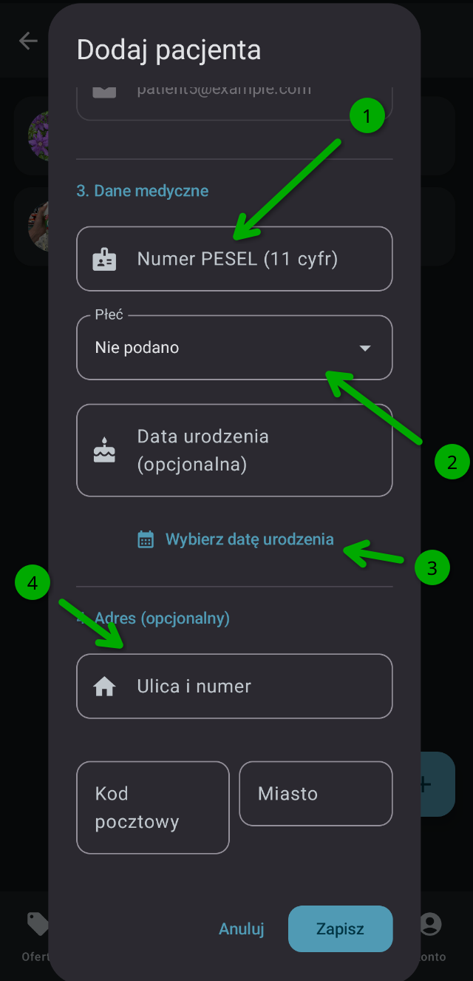Dodanie pacjenta – konto istnieje 2/2 | 1. PESEL jest wymagany  2. Płeć pacjenta  3. Opcjonalnie data urodzenia  4. Opcjonalnie adres

3.17 Dodawanie gabinetu
Ekran gabinetu | 1. Lista gabinetów  2. Przypisani pracownicy do gabinetu (tylko role dentysta i asystent)  3. Edycja gabinetu (nazwa)  4. Usunięcie gabinetu  5. Dodanie nowego gabinetu

3.18 Wizyty w klinice
Ekran wizyt w klinice | 1. Wybrany dzień  2. Lista wizyt w danym dniu  3. Aktualny status wizyty (zaplanowana, potwierdzona, zakończona, noshow)  4. Potwierdzenie danej wizyty (owner lub recepcjonista)  5. Anulowanie danej wizyty (owner lub recepcjonista)  Po zakończeniu wizyty, wizyta może być oznaczona manualnie jako zakończona lub automatycznie po danym czasie. W razie niezatwierdzenia wizyty, otrzymuje status noshow.

3.19 Lista usług (cennik)
Ekran cennika | 1. Lista usług - karty z nazwą, czasem trwania i ceną  2. Ikona „+" (górný pasek) - dodaj nową usługę (tylko właściciel)  3. Ikona ołówka - edytuj usługę (tylko właściciel)  4. Ikona kosza - usuń usługę (tylko właściciel)  6. Usługa nieaktywna - szary styl wyróżnia nieaktywne usługi

3.20 Dodawanie / edycja usługi
Dodanie usługi | 1. Pole Nazwa zabiegu - wpisz nazwę usługi (min. 2 znaki)  2. Pole Cena (zł) - wpisz cenę w PLN  3. Pole Czas trwania (min) - wpisz czas trwania w minutach  4. Przełącznik Usługa aktywna - włącz/wyłącz status usługi

3.21 Widok grafiku (przerwy)
Ekran grafiku | 1. Siatka kalendarza - kliknij dzień, aby zobaczyć przerwy  2. Lista przerw - blokady czasowe dla wybranego dnia  3. Ikona „+" (FAB) - dodaj nową przerwę/urlop  4. Usunięcie przerwy

3.22 Dodawanie przerwy / urlopu
Dodawanie przerwy | 1. Pole Data - kliknij, aby otworzyć selektor daty  2. Pole od - do kliknij, aby otworzyć selektor godziny rozpoczęcia i zakończenia  3. Pole Powód - wpisz powód (np. urlop, przerwa)  4. Lista rozwijana Lekarz - wybierz pracownika lub „Wszyscy"

3.23 Edytowanie danych kliniki
Ekran edycji kliniki | 1. Nazwa kliniki  2. Nazwa placówki  3. Adres kliniki  4. Miasto, w którym znajduje się klinika  5. Kod pocztowy  6. Zapisanie zmian  7. Usunięcie kliniki, jej usług, gabinetów, pracowników, pacjentów i anulowanie wizyt

3.24 Powiadomienia
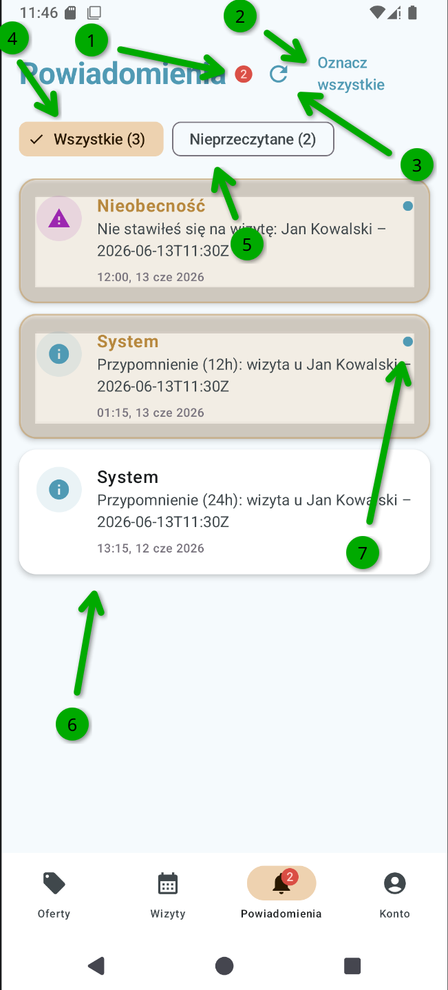  Ekran powiadomień | 1. Licznik nieprzeczytanych - liczba nieprzeczytanych powiadomień  2. Przycisk „Oznacz wszystkie" - oznacz wszystkie jako przeczytane  3. Ikona odświeżania - ręczne odświeżenie listy  4. Filtr „Wszystkie (N)" - pokaż wszystkie powiadomienia  5. Filtr „Nieprzeczytane (N)" - pokaż tylko nieprzeczytane  6. Karta powiadomienia - kliknij, aby oznaczyć jako przeczytane  7. Wskaźnik nieprzeczytanego - niebieska kropka na nieprzeczytanych

4. Raporty
Uwaga: Raporty dostępne tylko dla właścicieli kliniki.

4.1 Dostęp do raportów
Raporty dostępne z:
- Zakładka „Klinika" -> „Raporty PDF"
- Zakładka „Konto" -> „RAPORTY PDF"

4.2 Dostępne raporty
Raport | Parametry
Lista wizyt | Zakres dat (od/do)
Obłożenie gabinetów | Zakres dat + selektor gabinetu
Historia pacjenta | Selektor pacjenta

4.3 Pobieranie raportu
Raporty PDF | 1. Lista raportów - wybierz typ raportu  2. Parametry - ustaw zakres dat  3. Przycisk „Pobierz PDF" - kliknij, aby pobrać raport  4. Niektóre raporty mają dodatkowe parametry tj. Gabinet czy pacjent

